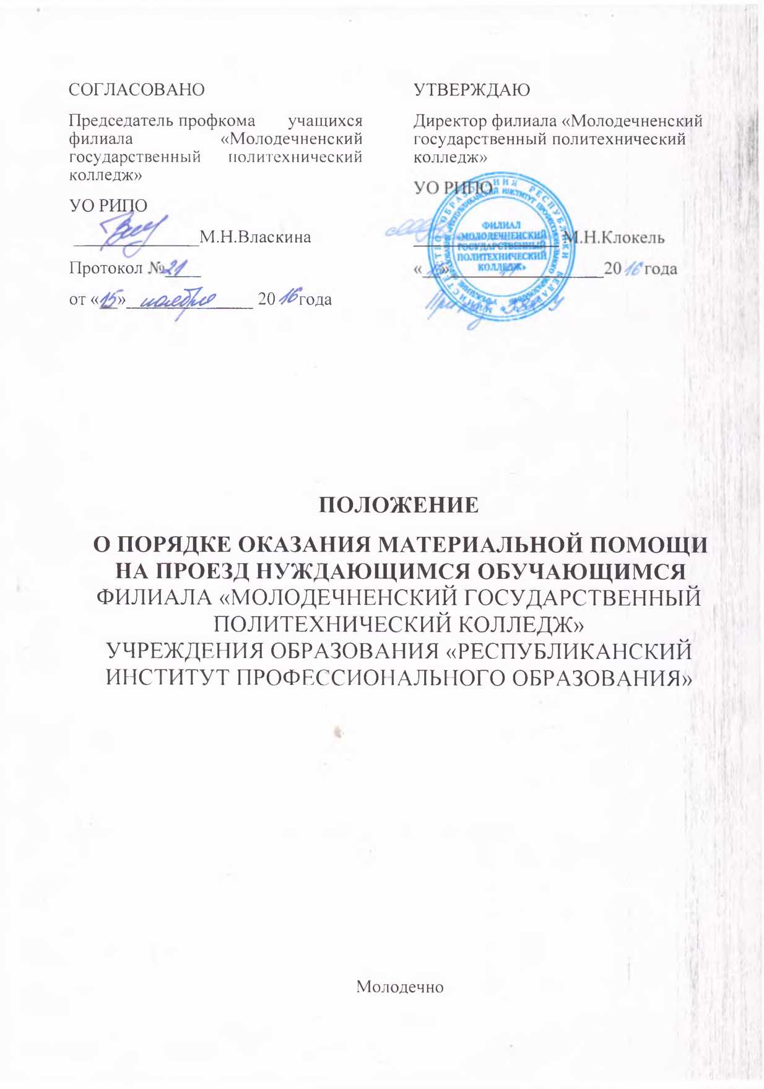

ПОЛОЖЕНИЕ

О ПОРЯДКЕ ОКАЗАНИЯ МАТЕРИАЛЬНОЙ ПОМОЩИ НА ПРОЕЗД НУЖДАЮЩИМСЯ ОБУЧАЮЩИМСЯ
ФИЛИАЛА «МОЛОДЕЧНЕНСКИЙ ГОСУДАРСТВЕННЫЙ ПОЛИТЕХНИЧЕСКИЙ КОЛЛЕДЖ»
УЧРЕЖДЕНИЯ ОБРАЗОВАНИЯ «РЕСПУБЛИКАНСКИЙ ИНСТИТУТ ПРОФЕССИОНАЛЬНОГО ОБРАЗОВАНИЯ»

Молодечно, 2016 год

1. Настоящее Положение разработано в соответствии Положением о порядке оказания материальной помощи на проезд нуждающимся обучающимся и студентам государственных учреждений, обеспечивающих получение профессионально-технического, среднего специального и высшего образования, утвержденным постановлением Совета Министров Республики Беларусь от 28 марта 2012 года № 274, и устанавливает порядок оказания материальной помощи на проезд нуждающимся обучающимся филиала «Молодечненский государственный политехнический колледж» УО РИПО.
2. Материальная помощь на проезд оказывается нуждающимся обучающимся, к которым относятся иногородние обучающиеся дневной формы получения образования, среднедушевой доход семей которых по объективным причинам ниже наибольшей величины бюджета прожиточного минимума в среднем на душу населения, утвержденного Правительством Республики Беларусь, за два последних квартала.
3. Материальная помощь на проезд может быть оказана в виде частичной компенсации (в размере, не превышающем 50 процентов) стоимости проезда (проездного документа) к месту проживания семьи (родителей):
- не более чем за две поездки (туда и обратно) в месяц на пассажирском транспорте общего пользования регулярного междугородного сообщения или
- не более чем за четыре поездки (туда и обратно) в месяц на пассажирском транспорте общего пользования регулярного пригородного сообщения.
4. Материальная помощь оказывается обучающимся на проезд в субботние, воскресные и праздничные дни, установленные и объявленные Президентом Республики Беларусь нерабочими, а также во все дни недели во время зимних каникул на период с 1 октября по 30 июня, но не ранее чем со дня подачи заявления со всеми необходимыми документами.
5. Решение об оказании материальной помощи на проезд конкретному обучающемуся и ее размере принимается постоянно действующей комиссией по оказанию материальной помощи на проезд нуждающимся обучающимся филиала МГПК (далее – Комиссия)
Комиссию возглавляет директор филиала, который является ее председателем.
В состав Комиссии включаются заместители директора, заведующие отделениями, работники других структурных подразделений, представители первичной профсоюзной организации обучающихся, первичной организации общественного объединения «Белорусский республиканский союз молодежи», органов студенческого самоуправления.
На заседаниях Комиссии обсуждаются вопросы о наличии или отсутствии у обучающегося права на получение материальной помощи на проезд, определяется размер данной помощи конкретному обучающемуся и период ее оказания.
Решение Комиссии принимается коллегиально в течение 5 (пяти) рабочих дней со дня подачи обучающимся заявления со всеми необходимыми документами и оформляется протоколом.
На основании решения Комиссии издается приказ директора филиала об оказании материальной помощи на проезд обучающимся, в котором указываются период оказания данной помощи и ее размер.
6. Для получения материальной помощи на проезд обучающийся подает заявление в Комиссию.
К заявлению прилагаются:
- документы о полученных доходах каждого члена семьи обучающегося за двенадцать месяцев, предшествующих месяцу обращения;
- проездные документы за месяц, предшествующий месяцу обращения.
- справка о месте жительства и составе семьи обучающегося, а также членов его семьи (в случае, если члены семьи не зарегистрированы по месту жительства обучающегося) представляется по желанию самим обучающимся либо запрашивается учреждением образования в организации, осуществляющей эксплуатацию жилищного фонда и (или) предоставляющей жилищно-комунальные услуги, или в организации, предоставившей жилое помещение, или в сельском, поселковом, городском (городах районного подчинения), районном Совете депутатов (исполнительных комитетах).
Указанные документы, кроме проездных документов, представляются в Комиссию один раз при подаче заявления. Проездные документы представляются не позднее 5-го числа месяца, следующего за месяцем, в котором совершена поездка.
При непредставлении необходимых документов заявление не рассматривается.
Решение об оказании материальной помощи и ее размере принимается Комиссией в течение 5 рабочих дней со дня подачи заявления со всеми необходимыми документами.
7. Среднедушевой доход семьи обучающегося исчисляется за двенадцать месяцев, предшествующих месяцу обращения за назначением материальной помощи на проезд, и определяется путем деления совокупного дохода всех членов семьи за расчетный период на число месяцев в этом периоде и на число членов семьи, учтенных в ее составе.
Учет доходов семьи обучающегося для оказания материальной помощи на проезд производится в порядке, установленном Правительством Республики Беларусь для предоставления государственной адресной социальной помощи населению.
Для целей настоящего Положения при определении среднедушевого дохода семьи обучающегося в составе семьи учитываются:
- для обучающегося, не состоящего в браке, – его мать и отец, находящиеся на их иждивении дети, не достигшие 18 лет или старше этого возраста, обучающиеся в общеобразовательных учреждениях, учреждениях, обеспечивающих получение профессионально-технического, среднего специального и высшего образования в дневной форме получения образования, а также инвалиды с детства I и II группы, получающие социальные пенсии;
- для обучающегося, состоящего в браке, – его жена (муж), находящиеся на их иждивении дети, не достигшие 18 лет или старше этого возраста, обучающиеся в общеобразовательных учреждениях, учреждениях, обеспечивающих получение профессионально-технического, среднего специального и высшего образования в дневной форме получения образования, а также инвалиды с детства I и II группы, получающие социальные пенсии;
- для обучающегося, не состоящего в браке и имеющего детей, находящихся на его иждивении дети , не достигшие 18 лет или старше этого возраста, обучающиеся в общеобразовательных учреждениях, учреждениях, обеспечивающих получение профессионально-технического, среднего специального и высшего образования в дневной форме получения образования, а также инвалиды с детства I и II группы, получающие социальные пенсии.
8. Согласно постановлению Совета Министров Республики Беларусь № 202 от 16 февраля 2012 года, руководители государственных учреждений могут оказывать нуждающимся обучающимся и студентам, получающим профессионально-техническое, среднее специальное и высшее образование на дневной форме получения образования, материальную помощь для оплаты проезда на автомобильном транспорте общего пользования регулярного городского сообщения. Материальная помощь оказывается по заявлению обучающегося или студента на основании ходатайства постоянно действующей комиссии по оказанию материальной помощи на проезд.
9. Выплата материальной помощи на проезд производится в порядке и в сроки, установленные для выплаты стипендии.
10. Материальная помощь на проезд оказывается учащимся при условии наличия соответствующих денежных средств.
Материальная помощь на проезд может оказываться обучающимся:
- обучающимся за счет средств республиканского бюджета, – из средств, выделяемых на стипендиальное обеспечение и направляемых на оказание им материальной помощи;
- обучающимся на платной основе, – из средств, получаемых от приносящей доходы деятельности, а также из других источников, не запрещенных законодательством Республики Беларусь.

